Отдел образования, спорта и туризма Лоевского райисполкома

Государственное учреждение образования
«Малиновский детский сад – базовая школа Лоевского района»

Внеклассное мероприятие
«Здоровая пища для всей семьи»

Выполнила: | Дробуш Галина Владимировна,  классный руководитель 5 класса  государственного учреждения  образования  «Малиновский детский сад – базовая школа Лоевского района»,  аг. Малиновка

Малиновка, 2019 г.
Практикум «Здоровая пища для всей семьи»

Автор-составитель: Дробуш Галина Владимировна, классный руководитель 5 класса ГУО «Малиновский детский сад – базовая школа Лоевского района».
Цель: создать условия для формирования правильного отношения к своему здоровью через понятие здорового питания.
Задачи:
Учить соблюдать правильный режим питания.
Формировать умение выбирать полезные продукты питания.
Развивать чувство ответственности за здоровье своего организма.

ХОД МЕРОПРИЯТИЯ:

- Если вы разгадаете ребус, то узнаете, о чем пойдет речь на нашем уроке (Приложение 1).

Какое пожелание мы всегда адресуем своим родственникам, близким, друзьям?
Конечно же, здоровья!
Важнейшими факторами сохранения здоровья являются здоровый образ жизни и правильно организованное питание
И тема нашего сегодняшнего занятия – здоровое… (Приложение 2).

Для чего человеку нужна еда?
Учащиеся дают ответ. Подводя итог, учитель читает стихотворение.

Человеку нужно есть,
Чтобы встать и чтобы сесть,
Чтобы прыгать, кувыркаться,
Песни петь, дружить, смеяться,
Чтоб расти и развиваться
И при этом не болеть.
Нужно правильно питаться
С самых юных лет уметь.

- А как питаетесь вы? Попробуйте узнать о себе больше, выполнив задания анкеты. Внимательно прочитав каждый вопрос, выберите один из ответов, который характерен для вас. Сложите цифры, соответствующие номерам выбранных ответов, и вы получите набранное количество баллов.

- Сколько раз в день вы едите?
- 3-5 раз
- 1-2 раза
- 7-8 раз, сколько захочу

- Завтракаете ли вы дома перед уходом в школу?
- Да, каждый день
- Иногда не успеваю
- Не завтракаю

- Что вы выберете из ассортимента в буфете для быстрого завтрака на перемене?
- Булочку с компотом
- Сосиску, запеченную в тесте
- Кириешки или чипсы

- Едите ли вы на ночь?
- Стакан кефира или молока
- Молочную кашу или чай с печеньем (бутербродом)
- Мясо (колбасу) с гарниром

- Употребляете ли вы в пищу свежие овощи?
- Всегда, постоянно
- Редко, во вкусных салатах
- Не употребляю

- Как часто на вашем столе бывают фрукты?
- Каждый день
- 2–3 раза в неделю
- Редко

- Употребляете ли вы в пищу лук, чеснок, петрушку, укроп?
- Всё употребляю ежедневно в небольшом количестве
- Ем иногда, когда заставляют
- Лук и чеснок не ем никогда

- Употребляете ли в пищу молочные и кисломолочные продукты?
- Ежедневно
- 1–2 раза в неделю
- Не употребляю

- Какой хлеб вы предпочитаете?
- Хлеб ржаной или с отрубями
- Серый хлеб
- Хлебобулочные изделия из муки высшего сорта

- Как часто вы употребляете рыбные блюда?
- 2 и более раз в неделю
- 1-2 раза в месяц
- Не употребляю

- Какие напитки вы предпочитаете?
- Сок, компот, кисель
- Чай, кофе
- Газированные

- Какие гарниры бывают в вашем рационе?
- Из разных круп
- В основном картофельное пюре
- Макаронные изделия

- Любите ли вы сладости?
- Все лакомства являются «носителями пустых калорий», поэтому употребляю их умеренно
- Пирожные, печенье, мороженое употребляю часто
- Могу сразу съесть полкилограмма конфет

- Какой пище вы отдаёте предпочтение?
- Постной, варёной или паровой
- Жареной и жирной
- Маринованной, копчёной

- Отличается ли ваш рацион в течение недели разнообразием блюд?
- Да
- Нет

А теперь давайте проверим ваши результаты:
Если вы набрали от 15 до 21 баллов, вы сознательно относитесь к собственному здоровью, потому что организм получает разнообразные питательные компоненты с сохранившимися в них биоактивными веществами. А это важно для полноценной любой деятельности. И с режимом у вас всё в порядке! Вы молодцы!
Если вы набрали от 22 до 28 баллов, полноценным ваше питание назвать нельзя по нескольким причинам, но если вы прислушаетесь к рекомендациям, то ваш рацион пополнится другими нужными для организма веществами.
Если ваш результат 29–44 балла, вам нужно задуматься о своём питании, как о режиме, так и о рационе. Чем быстрее вы этим займётесь, тем меньше проблем у вас возникнет с излишним весом, нервными заболеваниями, заболеваниями желудочно-кишечного тракта, различными кожными высыпаниями!

- Пора бы и подкрепиться. Кафе «Вкуснота» предлагает нам свое меню. Что вы выберете на обед?
Дети отмечают выбранные блюда и зачитывают, что они выбрали. (Приложение 3)

МЕНЮ КАФЕ «ВКУСНОТА»
Названия блюд
1. Салат из капусты
2. Салат из свеклы
3. Салат «Оливье»
4. Борщ
5. Суп куриный с лапшой
6. Уха
7. Котлеты с гарниром
8. Чипсы картофельные
9. Шашлык
10. Голубцы
11. Сосиски, сардельки
12. Компот из сухофруктов
13. Кисель из клюквы
14. Газированные сладкие напитки (пепси-кола, кока-кола)
15. Фрукты (яблоки, бананы, груши, апельсины)
16. Шоколадный батончик
Ой, ребята, вижу, что у многих тут разыгрался аппетит, но в меню есть вредные продукты питания. Как вы думаете, что это за продукты? (Ответы детей.) Правильно! Они несовместимы со здоровым образом жизни.

- Мини-лекция «Вредная пятерка»
Как-то в одной из газет я прочитала, что врачи-диетологи всего мира выявили наконец пятерку самых вредных для человека продуктов:

1. Сладкие газированные напитки: кока-кола, спрайт и другие. Они созданы не для того чтобы утолять жажду, а чтобы вызывать ее. Отличаются гигантским содержанием сахара: в одном стакане не менее пяти чайных ложек.
2. Картофельные чипсы, особенно приготовленные не из цельного картофеля, а из пюре. В сущности, это смесь углеводов и жиров плюс искусственные вкусовые добавки.
3. Сладкие шоколадные батончики. Большое количество сахара, химические добавки, высочайшая калорийность.
4. Сосиски, сардельки, колбаса, паштеты и другие продукты с так называемыми скрытыми жирами. В их составе сало, нутряной жир, свиная шкурка занимают до 40% веса, но маскируются под мясо, в том числе и с помощью вкусовых добавок.
5. Жирные сорта мяса, особенно в жареном виде.

Вот видите, ребята, оказалось, что нет ничего страшнее сосиски в тесте в сочетании с лимонадом!
Многие врачи к этой вредной пятерке добавляют еще и жевательные конфеты, леденцы (чупа-чупс и другие), майонез, кетчуп, лапшу быстрого приготовления. Во всех этих продуктах много химии: заменителей, красителей, растворителей. Действие многих этих веществ сопоставимо с действием ядов. Если есть много такой пищи, организм постепенно привыкает к яду и уже не посылает тревожных сигналов в виде высыпаний на коже, тошноты или головокружений. Постепенно ядовитые вещества накапливаются, и вспыхивает болезнь.

- Игра « Выбери полезное»
Работа в группах: необходимо вычеркнуть вредные продукты питания (Приложение 4).

• Гречневая каша
• Газировка
• Рыба
• Яблоки
• Рыба
• Шаурма
• Чеснок
• Жареная картошка (фри)
• Овсяная каша
• Кока-Кола
• Кириешки или другие сухарики
• Компот
• Чипсы
• Морковь
• Кефир
• Чупа-чупс
• Огурцы
• Пирожное
• Колбаса (сосиски)
• Мясо
• Мороженое
• Хлеб
• Салаты
• Помидоры
• Беляши, пирожки жареные
• Конфеты
• Торт
• Орехи
• Киндер-сюрприз
• Молоко
• Бананы
• Блинчики
• Йогурт
• Яйца
• Сыр
• Шоколад
• Манная каша
• Творог

- Физкультминутка «Вершки и корешки»

Я буду называть овощи. Если мы едим подземные части этих продуктов, надо присесть, если наземные – встать во весь рост и вытянуть руки вверх (картофель, фасоль, морковь, свекла, помидор, репа, огурец, тыква, горох).

- Сейчас мы послушаем рубрику «Витамины с грядки», которую подготовили наши ребята. (Выходят ученики с рисунками фруктов и овощей).

1. Клубника и малина помогут уберечь ваши клетки от преждевременного старения.
2. Капуста предотвращает развитие рака желудка. Причем лучше всего есть её сырой.
3. Виноград контролирует уровень холестерина в крови.
4. Лук и чеснок выводят токсины из организма.
5. Шпинат – защищает мозг и артерии.
6. Помидоры – помогают поддерживать умственные и физические
способности на должном уровне.
7. Морковь прекрасно помогает справляться с болезнями.
8. Все цитрусовые очень богаты витамином С.

- Игра «Собери пословицы» (Приложение 5)

• Кто хорошо жуёт, (тот долго живёт.)
• Аппетит приходит (во время еды.)
• Умеренное употребление пищи – (мать здоровья.)
• Из-за стола нужно вставать (с лёгким чувством голода.)
• Ужин не нужен, (был бы обед.)
• Гречневая каша – мать наша, (хлебец – кормилец.)

Вы видите, что о здоровье люди думали и в древности, а пословицы – это народная мудрость.

- Игра «Мы – повара»
В кастрюлю с надписью «БОРЩ» вам надо положить карточки с изображениями продуктов, необходимых для его приготовления (на карточках – капуста, яблоки, картофель, изюм, лук, рыба, морковь, чернослив, крупа, груша, мясо, арбуз, свёкла, сыр, горох, солёный огурец).

- Нужно правильно питаться. Предлагаем вам прослушать частушки на тему: «Здоровый образ жизни».

Про здоровый образ жизни
Мы вам песенку споём.
Всем известно, что здоровье,
Наше мы не бережём.

Кола, чипсы, кириешки
Драгоценная еда.
Только нашему желудку
Очень вредная она.

А в обед по три хот-дога
Мы съедаем каждый раз.
Вот поэтому фигура
Быстро портится у нас.

Фрукты, овощи, вода,
Наши лучшие друзья.
Солнце, воздух, физкультура,
Для здоровья нам нужна.

А ещё необходимо
нам учиться хорошо,
И тогда в дальнейшей жизни
Тоже будет хорошо.

- Шуточная викторина.
Я буду вам зачитывать различные высказывания, и если вы согласны с данным утверждением и ваш ответ «да», вы должны хлопать в ладоши. Если ответ «нет», нужно топать ногами.

Жвачка сохраняет зубы (нет)
Бананы поднимают настроение (да)
Морковь замедляет процесс старения организма (да)
Молоко полезнее йогурта (нет)
Летом можно запастись витаминами на целый год (нет)
Ежедневно надо выпивать два стакана молока (да)

- Чтобы здоровым быть, надо овощи и фрукты любить! Я предлагаю вам отгадать загадки:

Бусы красные висят.
Из кустов на нас глядят.
Очень любят бусы эти
Дети, птицы и медведи.
(Малина)

Он круглый и красный,
Как глаз светофора.
Среди овощей
Нет сочней … (помидора)

Вырастаю всем на диво.
Высока, стройна, красива.
Прячу в светлые перчатки
Золотистые початки.
(Кукуруза)

Под сосною у дорожки,
Кто стоит среди травы?
Ножка есть, но нет сапожка,
Шляпка есть – нет головы.
(Гриб)
Расту в земле на грядке я
красная, длинная, сладкая. (Морковь)

Воду пьёт – себя торопит,
И растет, и листья копит.
Набирает вес кубышка –
В середине кочерыжка.
(Капуста)

Ягоды зеленые,
А всеми хваленые.
Растут с костями,
Висят кистями.
(Виноград)

Растет в траве Аленка,
В красной рубашонке.
Кто ни пройдёт,
Всяк поклон отдает.
(Клубника)

Круглый, зеленый, загорелый
Попадался на зубок
Расколоться все не мог,
А потом под молоток,
Хрустнул раз – и треснул бок.
(Орех)

- Ребята, какие мы выводы должны сделать? Обратите внимание на правила.
Правила рационального питания:
1) Питание человека должно быть полноценным, чтобы присутствовали белки (мясо, рыба, яйца, творог), жиры (сливочное, подсолнечное масло, животные жиры, орехи) и углеводы (хлеб, крупы, сахар). Необходимы и минеральные соли.
2) Питание должно быть регулярным. Учащимся следует принимать пищу 4-5 раз в сутки: на завтрак, обед, полдник, ужин и перед сном обезжиренный кефир.
3) Умеренность – мать здоровья. Не переедайте, не перегружайте свой желудок.
4) Во время приёма пищи нельзя разговаривать, торопиться, есть слишком горячее или острое блюдо.

Приложение 1

Приложение 2

Приложение 3

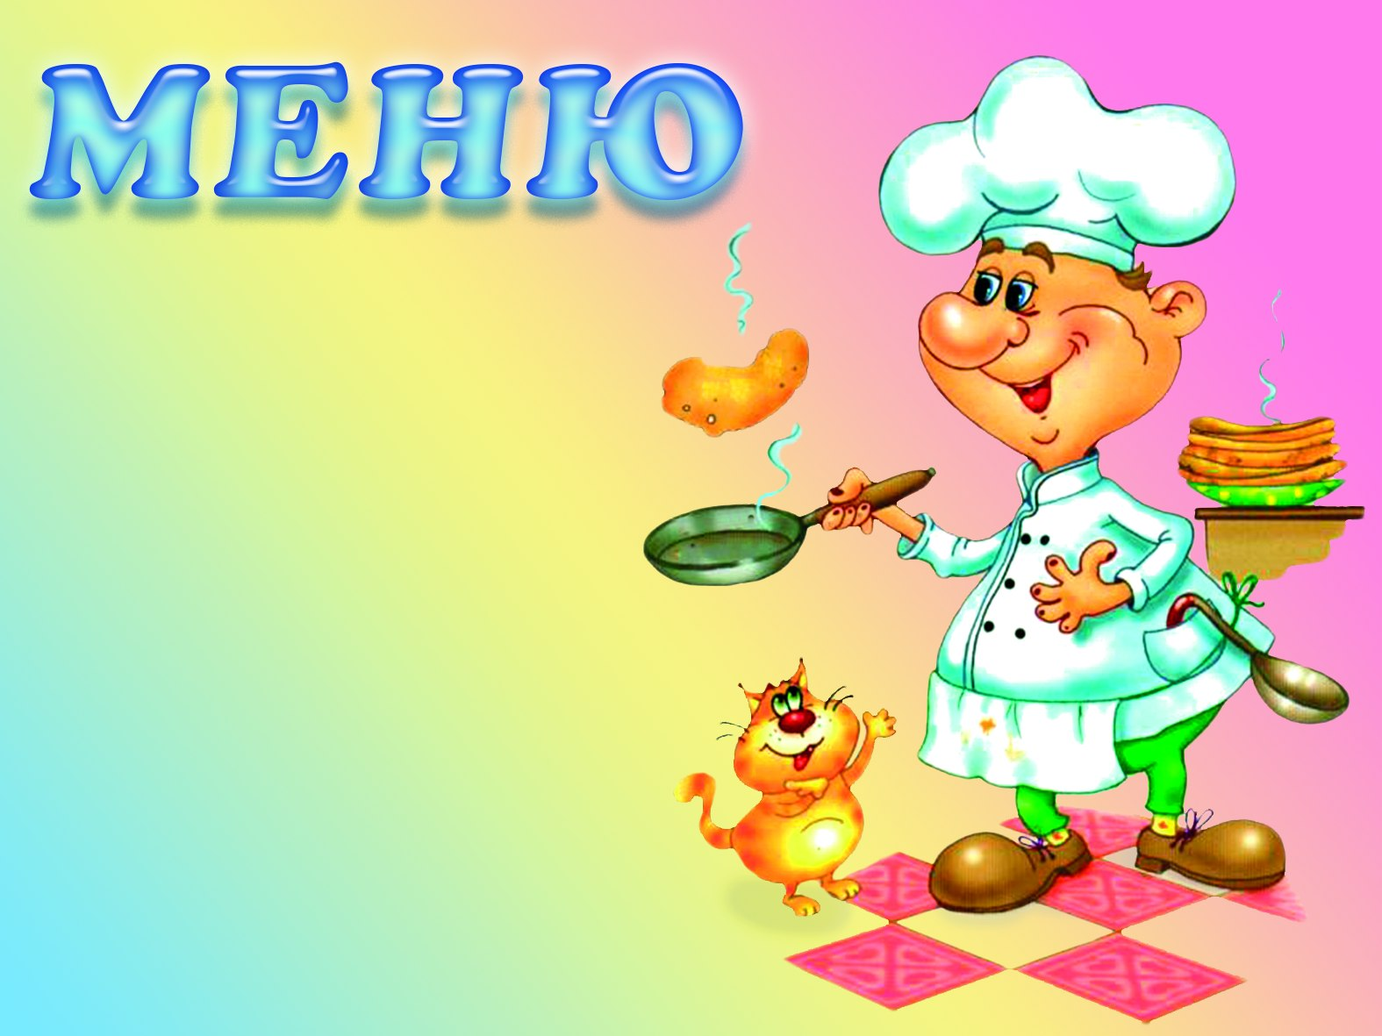

КАФЕ «ВКУСНОТА»

1. Салат из капусты
2. Салат из свеклы
3. Салат «Оливье»
4. Борщ
5. Суп куриный с лапшой
6. Уха
7. Котлеты с гарниром
8. Чипсы картофельные
9. Шашлык
10. Голубцы
11. Сосиски, сардельки
12. Компот из сухофруктов
13. Кисель из клюквы
14. Газированные сладкие напитки (пепси-кола, кока-кола)
15. Фрукты (яблоки, бананы, груши, апельсины)
16. Шоколадный батончик

Приложение 4

• Гречневая каша  • Газировка  • Рыба  • Яблоки  • Рыба  • Шаурма  • Чеснок  • Жареная картошка (фри)  • Овсяная каша  • Кока-кола  • Кириешки или другие сухарики  • Компот  • Чипсы  • Морковь  • Кефир  • Чупа-чупс  • Огурцы  • Пирожное  • Колбаса (сосиски) | • Мясо  • Мороженое  • Хлеб  • Салаты  • Помидоры  • Беляши, пирожки жареные  • Конфеты  • Торт  • Орехи  • Киндер-сюрприз  • Молоко  • Бананы  • Блинчики  • Йогурт  • Яйца  • Сыр  • Шоколад  • Манная каша  • Творог

Приложение 5
Кто хорошо жуёт, | тот долго живёт.
Аппетит приходит | во время еды.)
Умеренное употребление пищи – | мать здоровья.
Из-за стола нужно вставать | с лёгким чувством голода.
Ужин не нужен, | был бы обед.
Гречневая каша – мать наша, | хлебец – кормилец.

